**BÀI THỰC HÀNH 2***(Lưu tập tin dạng TH DTDM 2_110122999)*

Mã nhóm/tổ thực hành: 04/01

Mã lớp: DA22TTB

Họ tên sinh viên: Hồ Lý Minh Lữ

Mã sinh viên: 110122231

1. Triển khai CMS Joomla trên AWS ([Bitnami package for Joomla!](https://aws.amazon.com/marketplace/pp/prodview-z2nv3bqzamzf2?sr=0-1&ref_=beagle&applicationId=AWS-EC2-Console))

Làm các bước cài đặt như Wordpress Bitnami:

B1: Launch Instances

B2: Tìm kiếm Bitnami package for Joomla

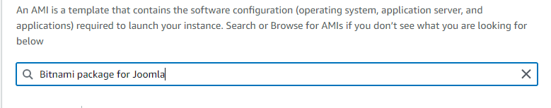

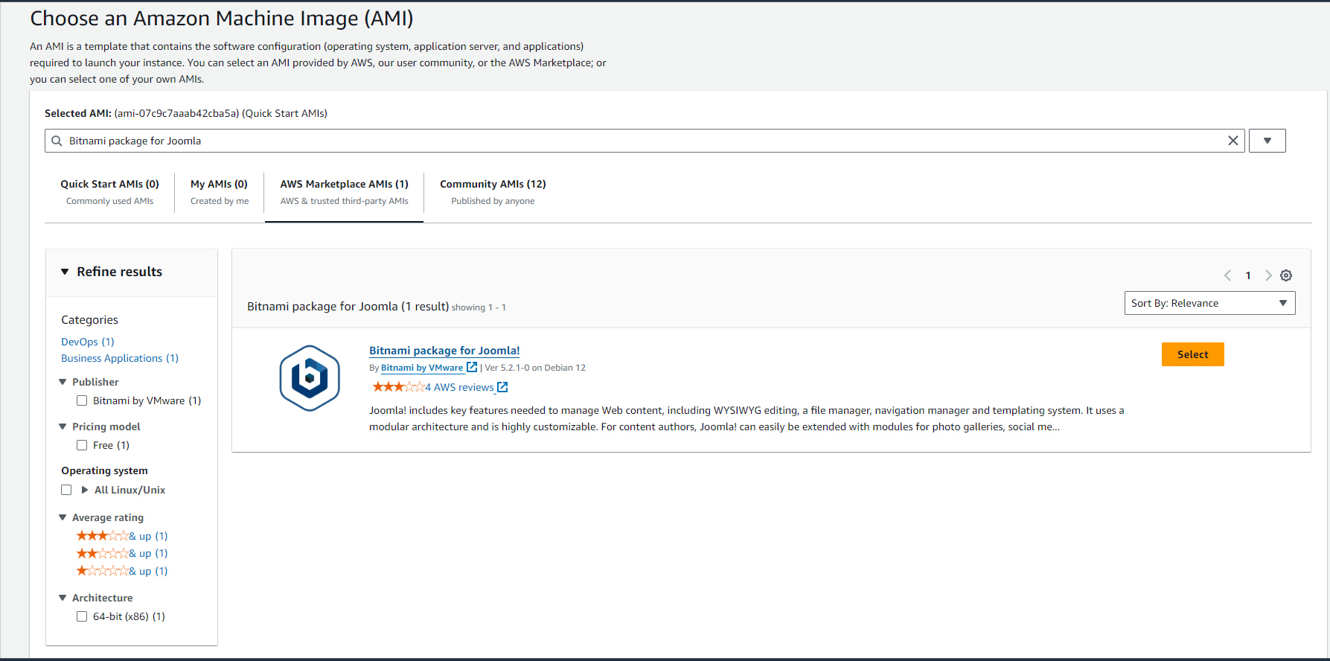

B3: Select \ Pricing => t2.micro | Subcribe now

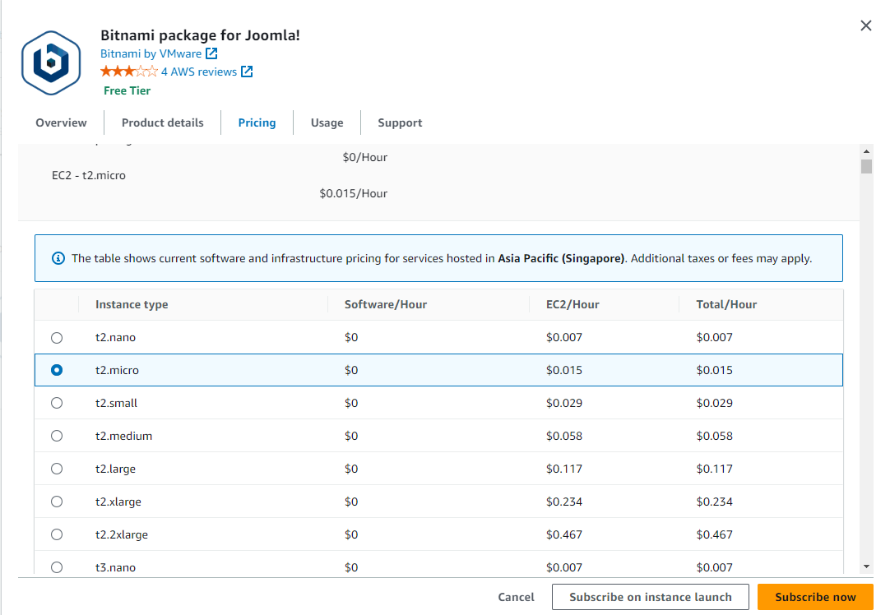

B4: Instance Type \ t2.micro

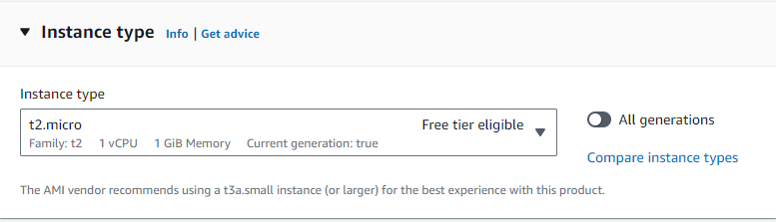

B5: Tạo Key pair

B6: launch Instance và hoàn thành cài đặt phiên Joomla trên AWS

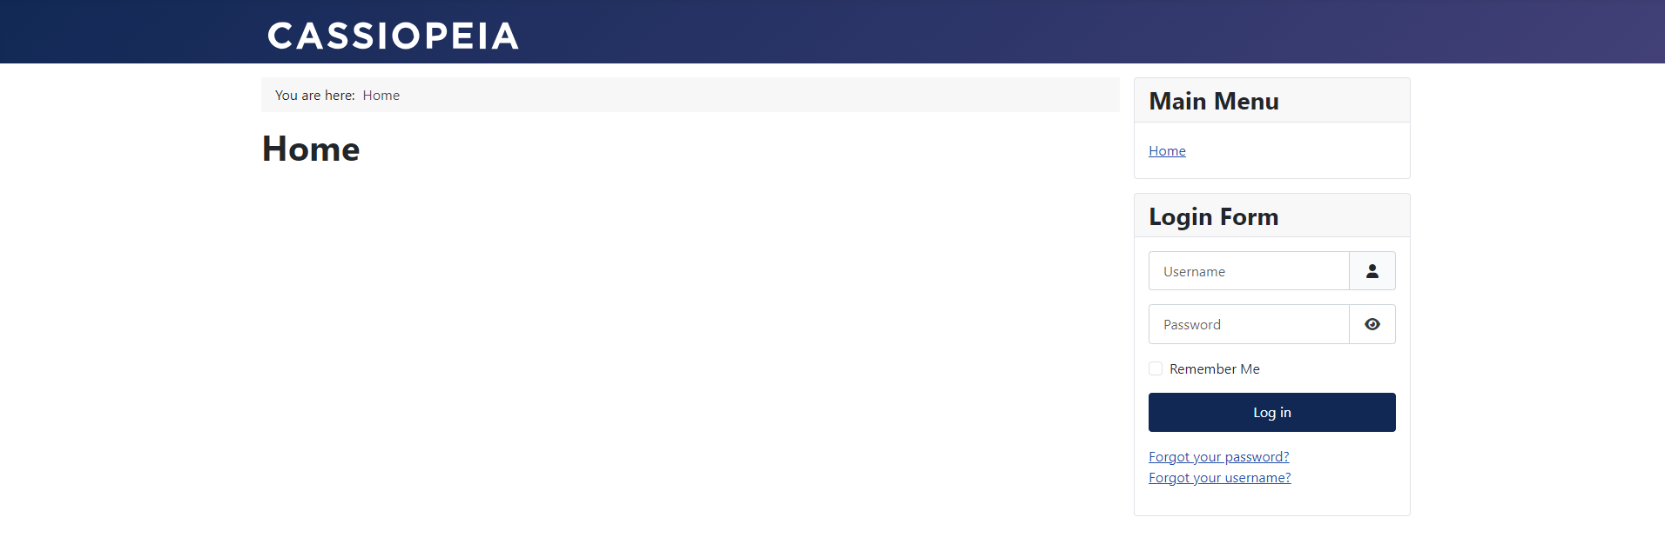

1. Đăng nhập vào chức năng [quản trị Joomla](https://wiki.matbao.net/joomla-la-gi-cach-cai-dat-va-su-dung-joomla-day-du-nhat/), tùy biến tiêu đề, banner, footer, template, menu, article, ….

**B1**: Đăng nhập vào trang quảng trị: Vào System \ Install \ Extensions \ Upload Theme

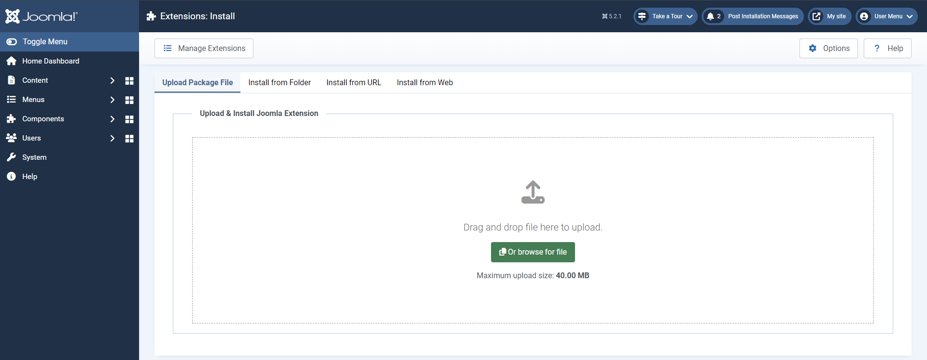

**B2**: System \ Site Template Styles \ Chọn Theme đã upload ở B1 và tùy biến các tiêu đề, banner, footer, template, menu, article, ….



1. Xem và thực hành một bài tập bất kỳ (khác dịch vụ EC2) trên [Hands-on Tutorials](https://aws.amazon.com/getting-started/hands-on/?pg=gs&sec=lyfa&getting-started-all.sort-by=item.additionalFields.content-latest-publish-date&getting-started-all.sort-order=desc&awsf.getting-started-category=*all)

Khởi chạy máy ảo Linux với Amazon Lightsail

B1: Đăng nhập vào trang Amazon Lightsail đăng nhập tài khoản Amazon

B2: Tạo phiên bản

B3: Chọn nền tảng **Linux/Unix**. Trong phần Blueprint, click vào **OS Only**, sau đó chọn **Ubuntu Linux 24.04 LTS**.

B4: Chọn gói đăng ký ( được miễn phí 90 ngày )

B5: Kéo màn hình xuống phía dưới, ở phần **Identify your instance**, đặt tên instance là **Build-Instance**.

B6: Thành công cài đặt phiên

B7: Kết nối với máy ảo ( Connect using SSH ) và thực hiện một số lệnh cơ bản.

* Kiểm tra thông tin hệ thống: uname -a



* Tạo File: echo "Hello from Lightsail" > hello.txt   
   cat hello.txt

